
Universidad Mariano Gálvez
Ingeniería en sistemas
Centro Universitario Portales

Programación II
“Colecciones y excepciones”

Nombre:
Gerson Ezequiel López Enriquez
Carne: 9941-25-22144
Sección: “C”

Guatemala
7 de septiembre 2026
Captura Productos ingresados
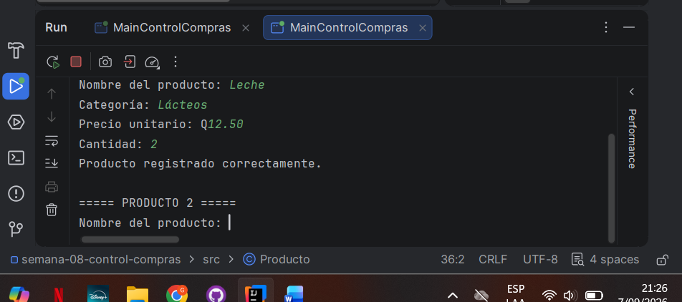
Registro de los 5 productos
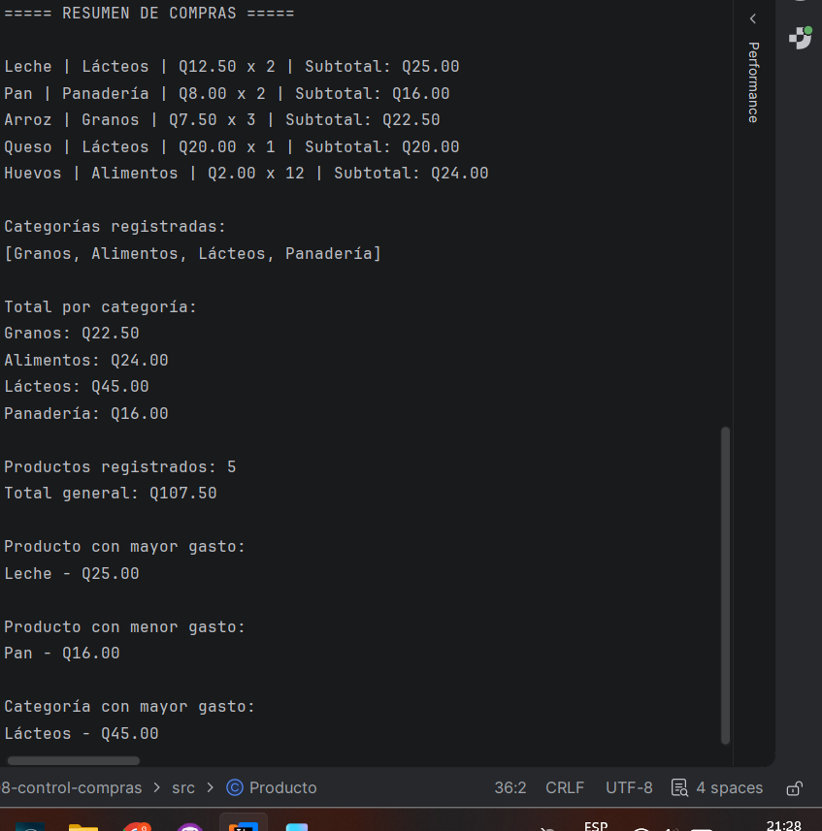

Consulta por categoría
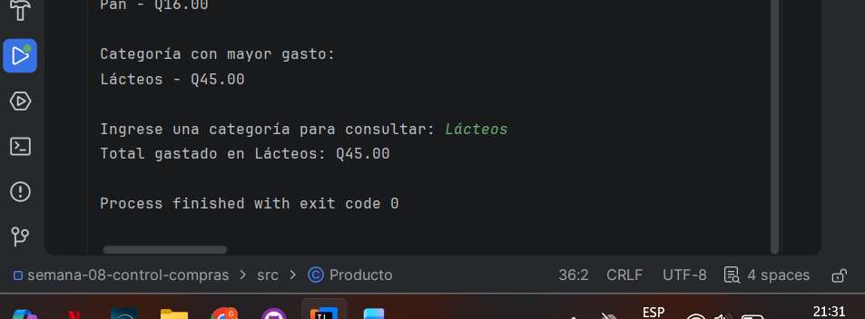
Precio Invalido
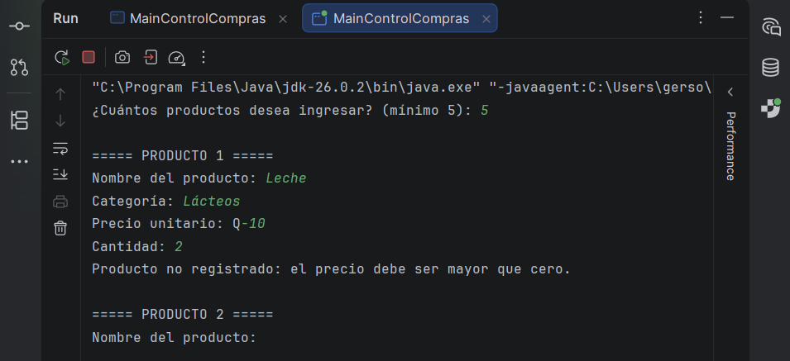
Cantidad invalida
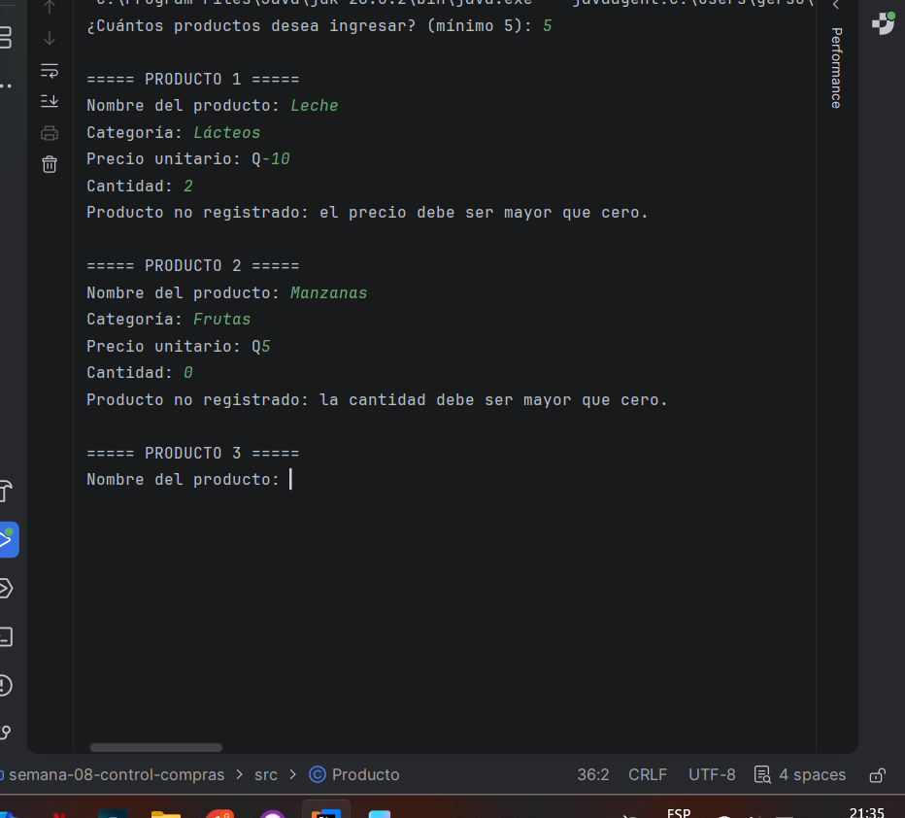
Segunda prueba
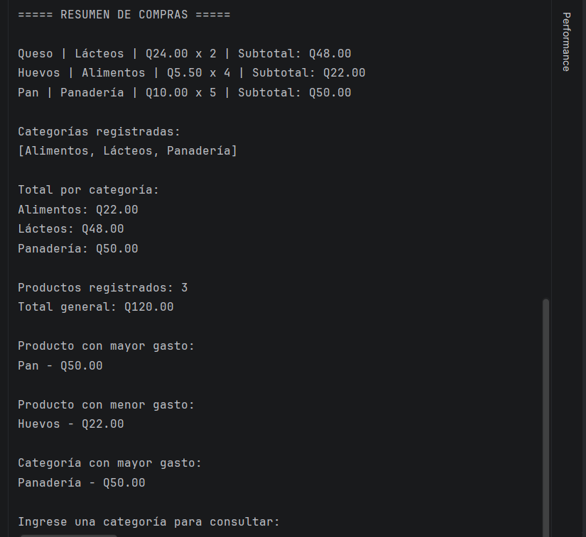

Categoría incorrecta
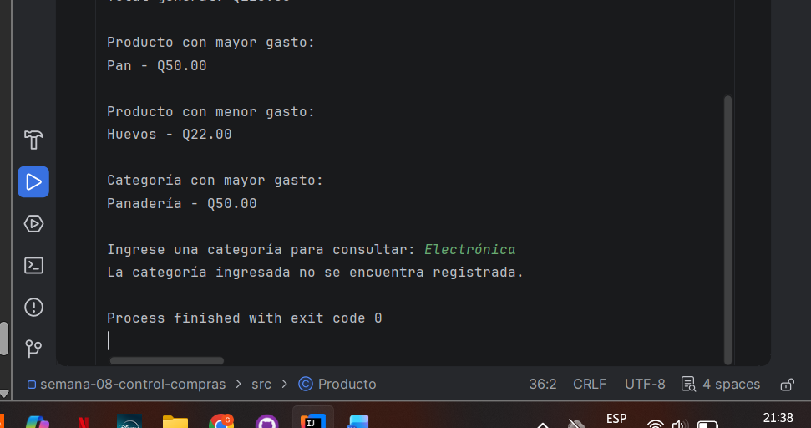

Código
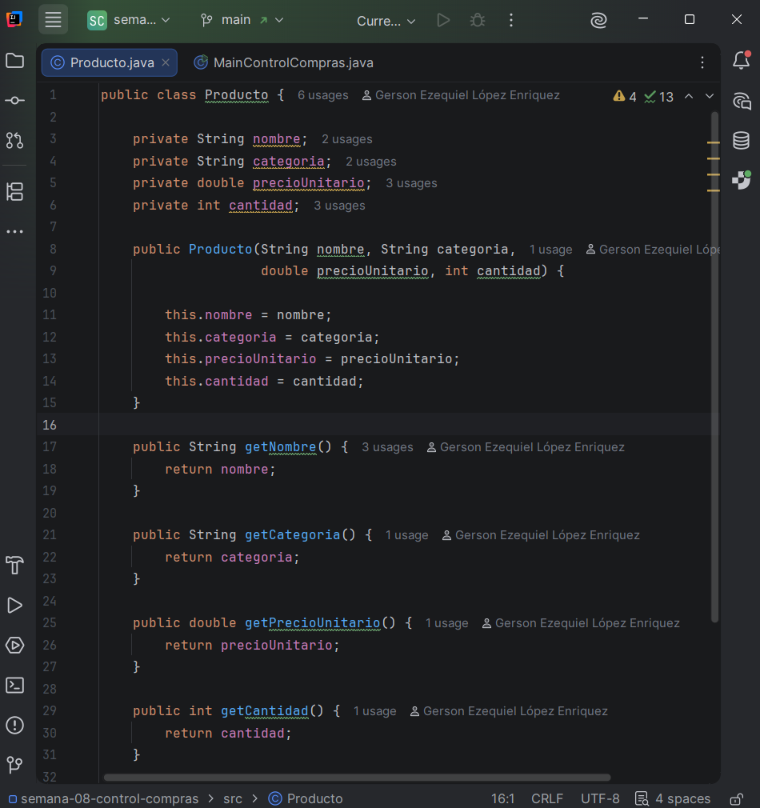

Declaraciones. ArrayList, HashSet y HashMap.
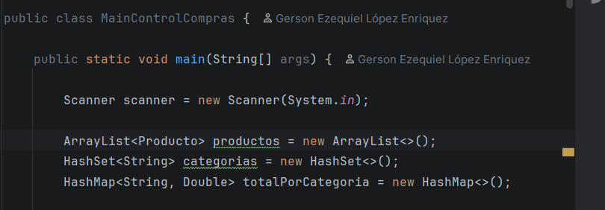

Reflexión
Esta actividad me permitió comprender mejor cómo utilizar ArrayList, HashSet y HashMap según las necesidades del programa. También reforcé el uso de objetos, ciclos y condiciones para registrar, validar y analizar información. Aprendí que cada colección tiene una función diferente y que elegir la adecuada ayuda a organizar mejor los datos.
Responda brevemente:
- ¿Por qué fue necesario utilizar tres colecciones diferentes?
Fue necesario utilizar tres colecciones diferentes porque cada una cumple una función específica dentro del programa.
- ¿Qué ventaja proporcionó el HashSet en comparación con almacenar las categorías únicamente en el ArrayList?
El HashSet permitió almacenar las categorías sin repetirlas, algo que no garantiza un ArrayList.
- ¿Qué ventaja proporcionó utilizar un HashMap para almacenar los totales por categoría?
El HashMap facilitó relacionar cada categoría con el total gastado y consultar esa información de manera rápida.
- ¿Qué parte del programa requirió mayor razonamiento?
La parte que requirió mayor razonamiento fue calcular y acumular correctamente los totales por categoría, así como identificar los mayores y menores gastos.
- ¿Cómo podría utilizarse una aplicación similar en una situación real?
Una aplicación similar podría utilizarse para controlar gastos del hogar, compras de una tienda o presupuestos personales.
Estructura programa java
